O que preciso saber para Registrar a compra e venda de um Imóvel?

Aponte sua câmera e baixe no seu celular o checklist de ajuda.

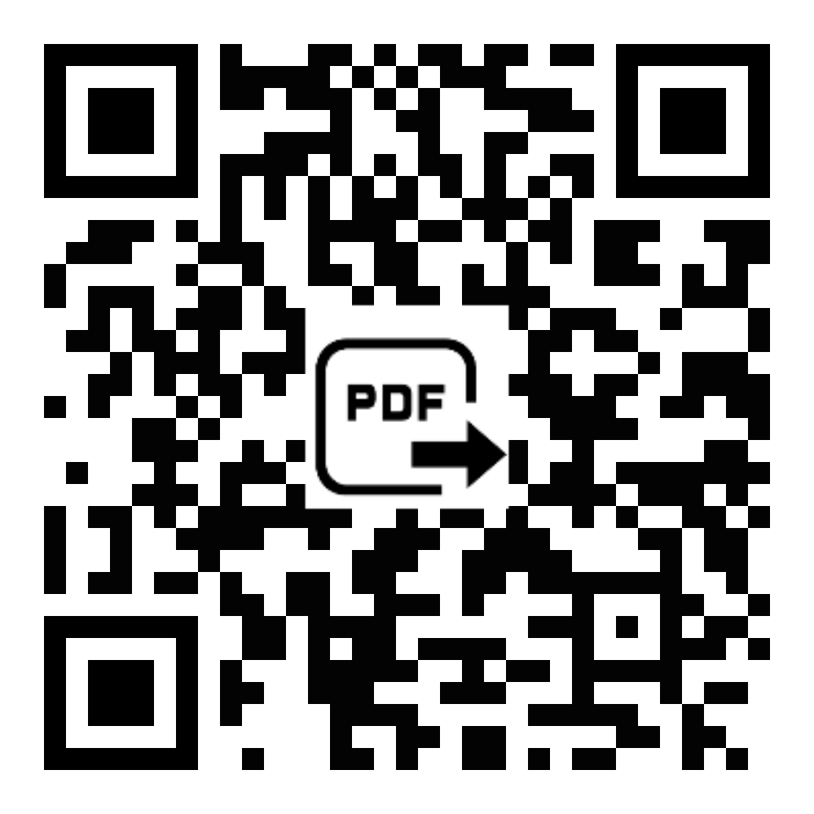

**PDF**:http://bit.ly/cheklist-registro

**Word**: http://bit.ly/cheklist-registro-word